**31-ва учебна седмица Домашна работа – ШЕСТИ клас**

**История**

***Прочетете и запомнете!***

**Цар Иван Александър**

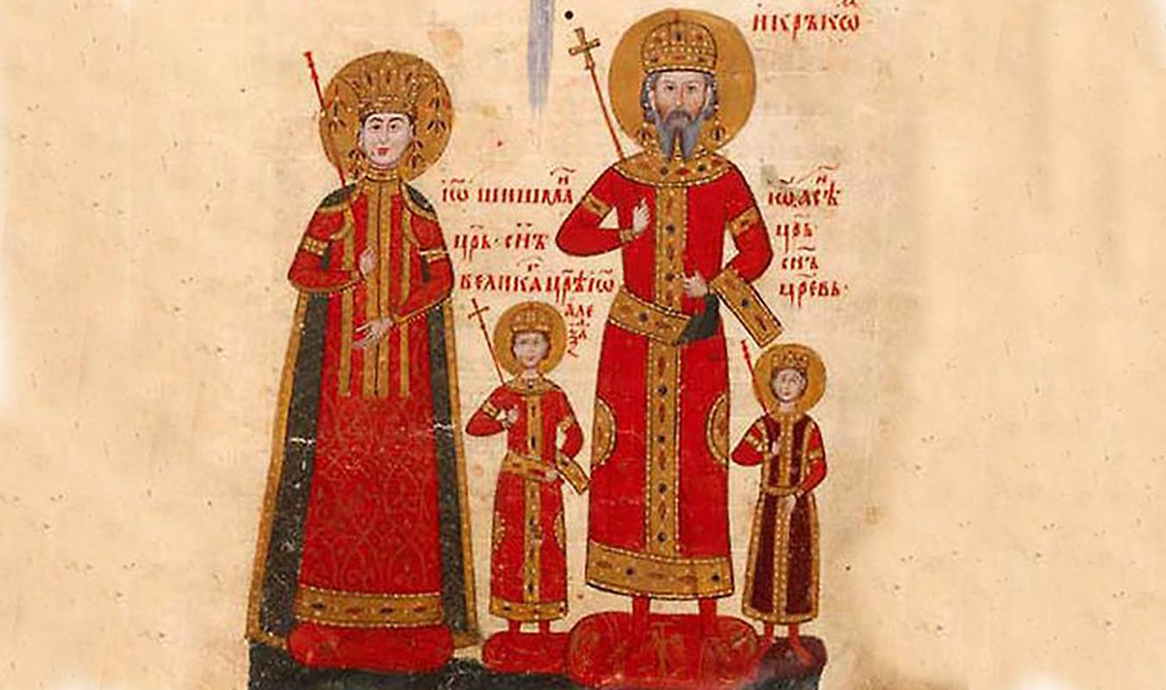

**1331 г.**| **Възкачване на цар Иван Александър на българския престол**  
Цар Иван Александър, избран от болярството, се възкачва на търновския престол. Той управлява до 1371 година, през което време връща престижа на България.

**1332 г.**| **Битката при Русокастро**  
Цар Иван Александър побеждава ромеите в битката при Русокастро. Това е важна военна победа за България.

**1337 г.**| **Начало на Стогодишната война между Англия и Франция**  
Англия и Франция се вплитат в Стогодишната война, която продължава до 1453 година. Това е един от най-значимите конфликти в средновековната Европа.

**1345 г.**| **Връщане на Пловдив и част от Родопите към България**  
След намесата на цар Иван Александър във византийската гражданска война, Пловдив и част от Родопите се връщат под българска власт.

**1348 г.**| **Начало на Чумната пандемия - „Черната смърт“**  
Чумната пандемия, наречена „Черната смърт“, започва да се разпространява в Европа. Продължава до 1353 година и унищожава една трета от населението на континента.

**1371 г.**| **Падане на Пловдив и Боруй под османска власт**  
През 1370 - 1371 година османците завладяват градовете Пловдив и Боруй (Стара Загора). Това е началото на османската експанзия в България.

**1371 г.**| **Възкачване на цар Иван Шишман на българския престол**  
След смъртта на цар Иван Александър, неговият син Иван Шишман се възкачва на Търновския престол. Той управлява до 1395 година.

**26 септември 1371 г.**| **Битката при Черномен**  
В битката при Черномен, до дн. Свиленград (26 септември 1371 г.), османците разгромяват войските на серския деспот Иван Углеша и прилепския крал Вълкашин, в които участват и българи от Македония и Беломорието.

**1385 г.**| **Завладяване на София от османците**  
Османците завладяват София, използвайки измама. Това е важен момент в османската експанзия в България.

**15 юни 1389 г.**| **Битката на Косово поле**  
През 1389 година се състои битката на Косово поле, където османците нанасят поражение на обединените християнски сили.

**17 юли 1393 г.**| **Падане на Търново под османска власт**  
На 17 юли 1393 г. столицата на България - Търново, пада в ръцете на османците. Населението е подложено на тежки репресии.

**3 юни 1395 г.**| **Обезглавяване на цар Иван Шишман**  
След поредното отклонение от васалните си задължения, на 3 юни 1395 г. цар Иван Шишман е пленен и обезглавен от османците.

**септември 1396 г.**| **Разгром на кръстоносната армия на унгарския крал Сигизмунд**  
Кръстоносната армия на унгарския крал Сигизмунд претърпява катастрофален разгром от османците в септември 1396 г.

**1396 г.**| **Падане на България под османска власт**  
В края на 1396 или началото на 1397 година, цар Иван Срацимир е заловен от Баязид и по-късно умира в затвора. Това бележи краят на самостоятелната българска държава и началото на османското владичество.

*Моля, децата да преговорят и останалите владетели от ВТОРО БЪЛГАРСКО ЦАРСТВО.*